3 декабря  Международный день инвалидов  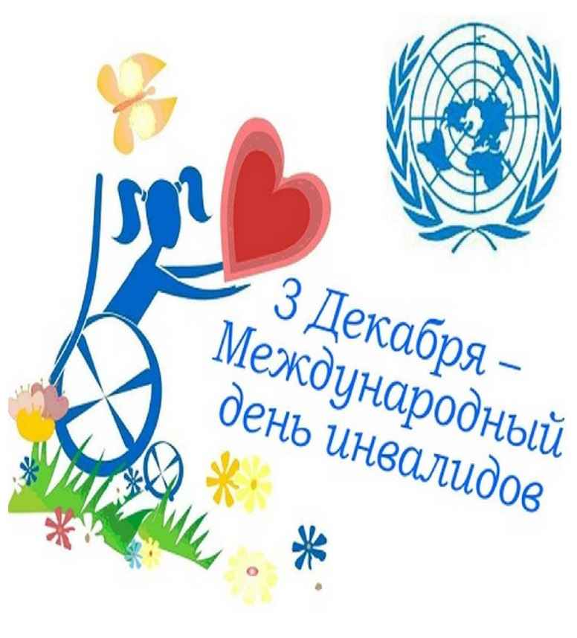  Нерчинск, 2020 г.  Мы разные, но МЫ вместе!!!  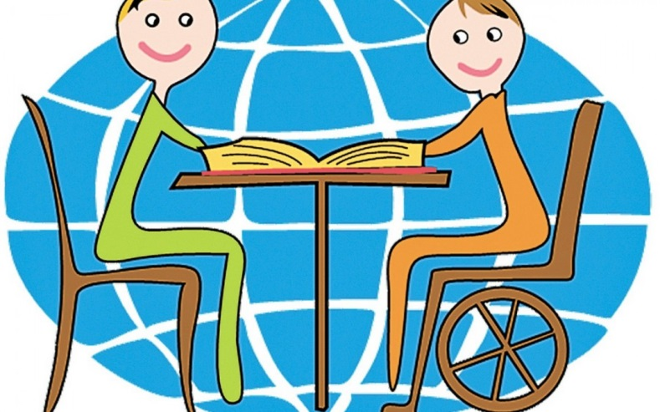 | Международный день инвалидов отмечается во всем мире ежегодно 3 декабря в соответствии с резолюцией 47/3 Генеральной Ассамблеи от 14 октября 1992 года с целью повышения осведомленности и мобилизации поддержки важных вопросов, касающихся включения людей с инвалидностью как в общественные структуры, так и в процессы развития.  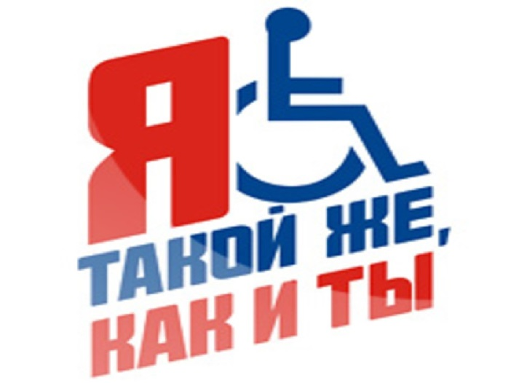  В их глазах не всегда отражается небо,  Их слова не всегда, точно стилус, остры,  Но у каждого сила духовная скрыта,  Каждый хочет опоры, надежды, любви.  И они покоряют вершины и дали,  Где обычный теряется вмиг человек,  Их упорство достойно, их нервы – из стали.  Преклоняю колени пред ними навек.  Вы такие же люди, как каждый на свете,  Пусть же будут добры к вам всегда небеса,  Начинание каждое - счастьем согрето,  Оглашают ваш дом пусть друзей голоса. | Мир «особого» ребенка  Интересен и пуглив.  Мир «особого» ребенка  Безобразен и красив.  Неуклюж, порою странен,  Добродушен и открыт  Мир «особого» ребенка.  Иногда он нас страшит.  Почему он агрессивен?  Почему он так закрыт?  Почему он так испуган?  Почему не говорит?  Мир «особого» ребенка –  Он закрыт от глаз чужих.  Мир «особого» ребенка  Допускает лишь своих!  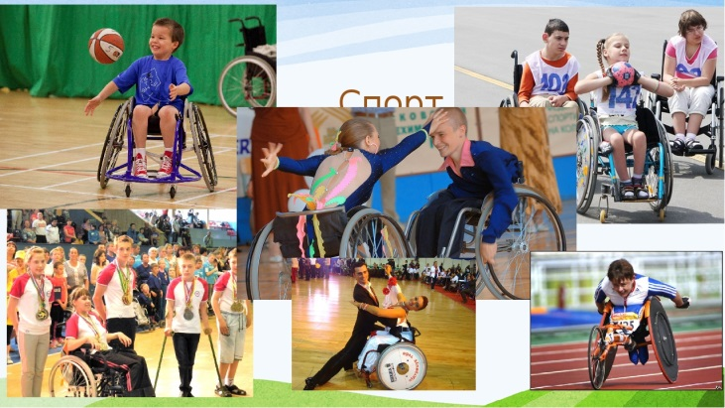  ЛИШЬ ДОБРОТА И ВНИМАНИЕ СПАСУТ МИР!